План мероприятий по подготовке и проведению
Года педагога и наставника
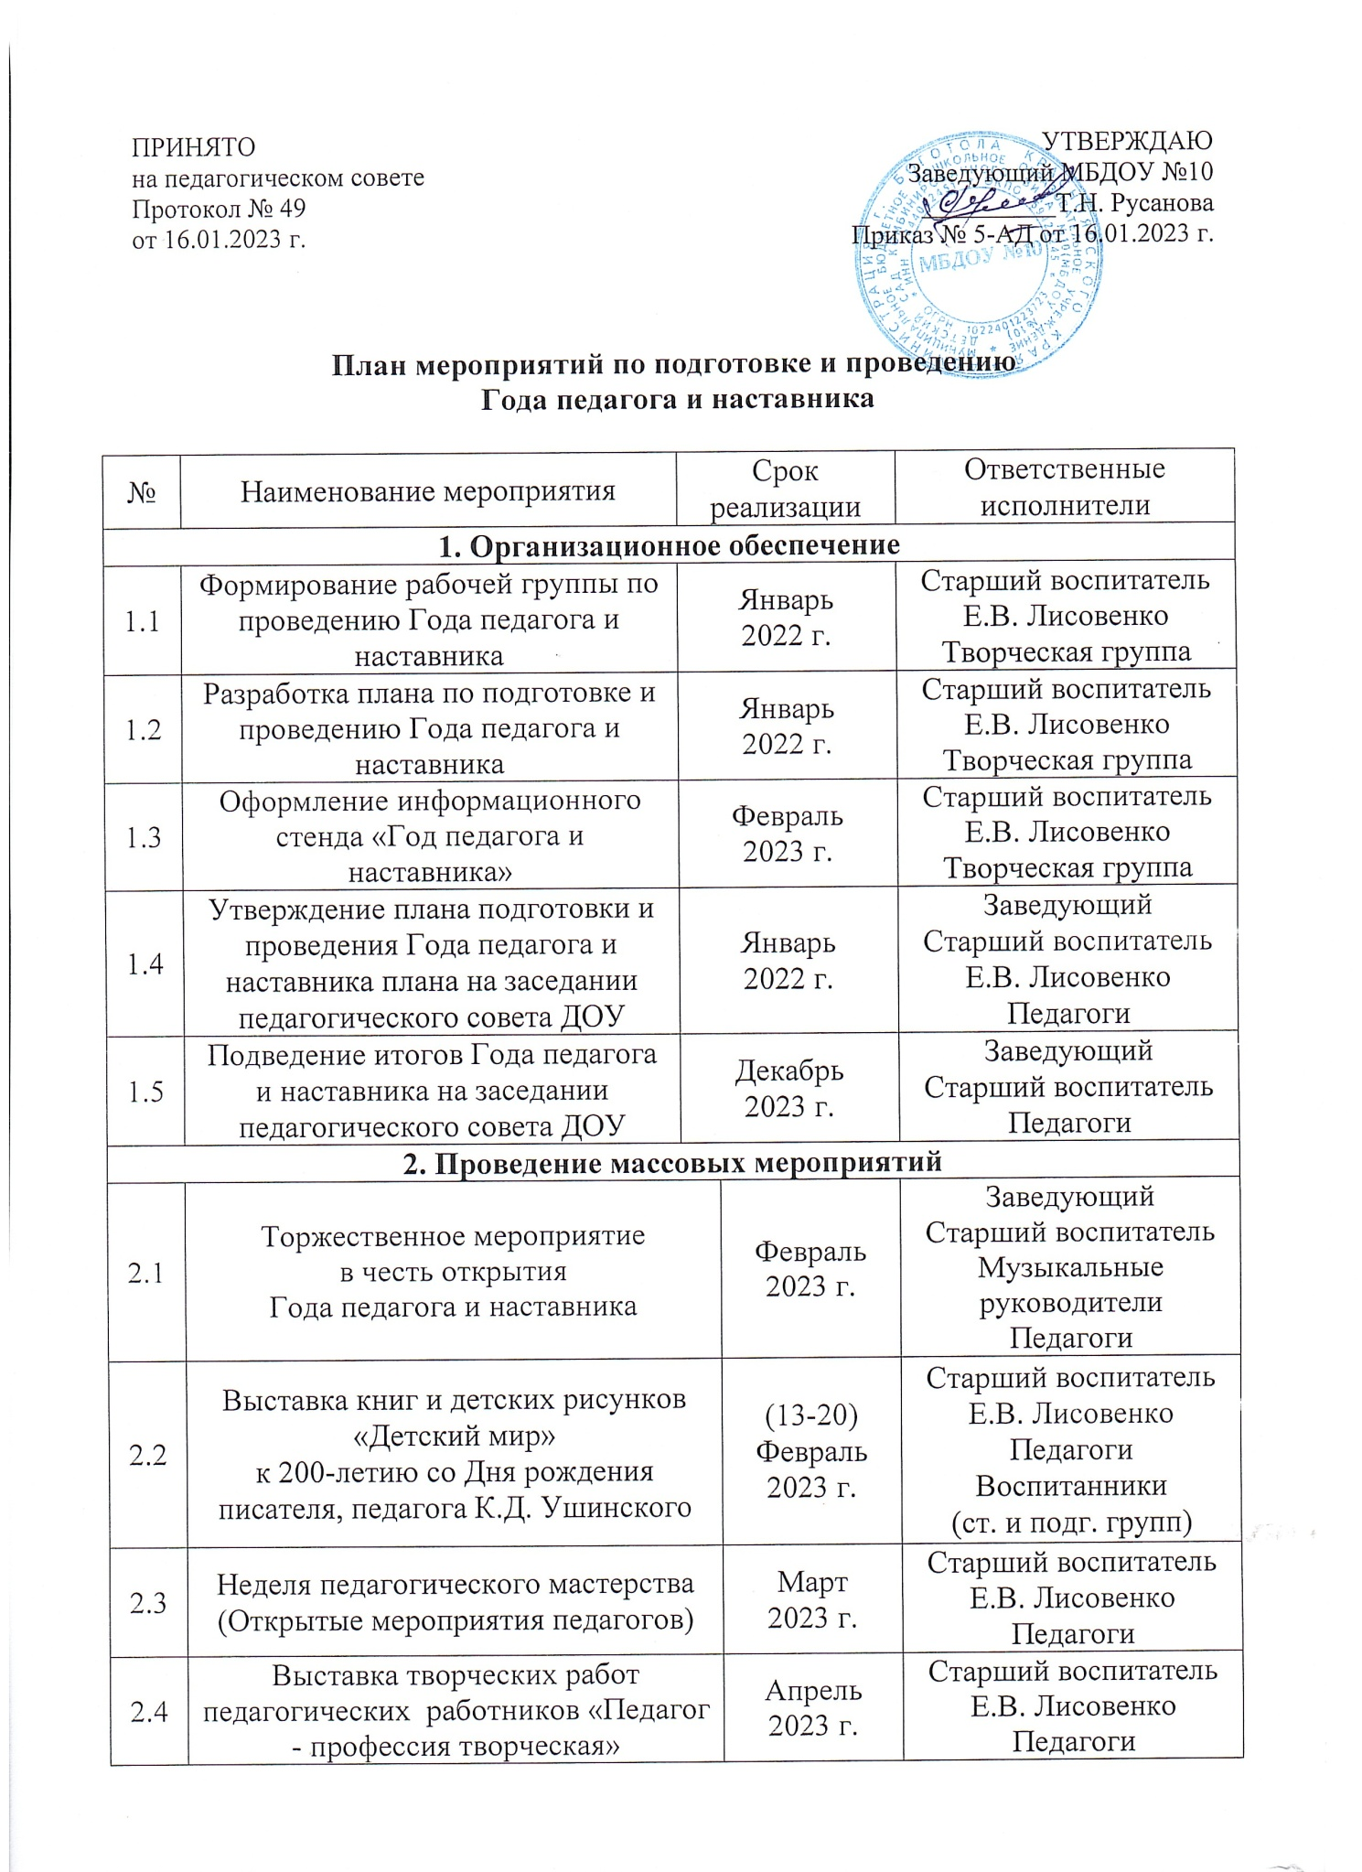

2.5 | Групповые родительские собрания «Родители - главные наставники в жизни ребенка» | Май  2023 г. | Старший воспитатель  Е.В. Лисовенко  Воспитатели
2.6 | Праздничное мероприятие, посвященное Дню  дошкольного работника | Сентябрь  2023 г. | Заведующий  Старший воспитатель  Музыкальные руководители  Педагоги  Воспитанники
2.7 | Конкурс рисунков  «Мой воспитатель» | Сентябрь  2023 г. | Воспитатели  Воспитанники
2.8 | Встреча с ветеранами педагогического труда  «Не стареют душой ветераны» | Октябрь  2023 г. | Заведующий  Т.Н. Русанова  Старший воспитатель  Е.В. Лисовенко
2.9 | Создание методического альбома  с лучшими методическими разработками педагогов | Ноябрь  2023 г. | Старший воспитатель  Е.В. Лисовенко  Педагоги
2.10 | Участие педагогов ДОУ  в реализации городского плана  проведения Года педагога и наставника | В течение года | Старший воспитатель  Е.В. Лисовенко  Педагоги
2.11 | Участие педагогов в профессиональных  конкурсах городского, краевого и  всероссийского уровня | В течение года | Старший воспитатель  Е.В. Лисовенко  Педагоги
2.12 | Акция-пожелание любимому воспитателю | В течение года | Старший воспитатель  Е.В. Лисовенко  Творческая группа
2.13 | Размещение информации о мероприятиях, посвященных Году педагога и наставника на официальном сайте ДОУ в рубрике «Год педагога и наставника» | В течение года | Старший воспитатель  Е.В. Лисовенко
2.14 | Публикации о лучших педагогах в местных СМИ и на сайте ДОУ  «Наши педагоги» | В течение года | Старший воспитатель  Е.В. Лисовенко  Творческая группа
2.15 | Оформление для родителей информационных материалов о Годе семьи в приёмных групп (папки-передвижки, памятки, буклеты) | В течение года | Старший воспитатель  Е.В. Лисовенко  Творческая группа
2.16 | Торжественное мероприятие  в честь закрытия  Года семьи | Декабрь  2024 г. | Заведующий  Старший воспитатель  Узкие специалисты  Педагоги  Воспитанники

